Дистант для 32 группы на 04.04.2022.
Все выполненные задания присылаем на kan@apt29.ru.
Практическое задание 42. Изучение вопросительных предложений.
Делаем краткий конспект в тетради.
Выполняем Задание 5.3. письменно в тетради.
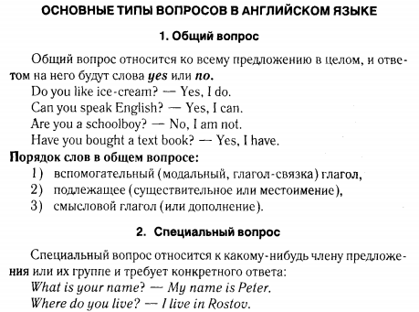
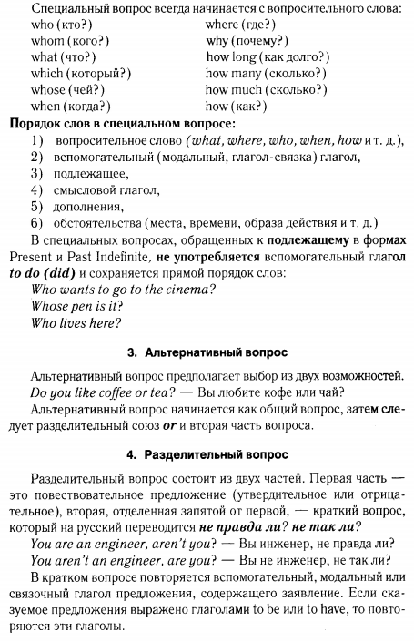
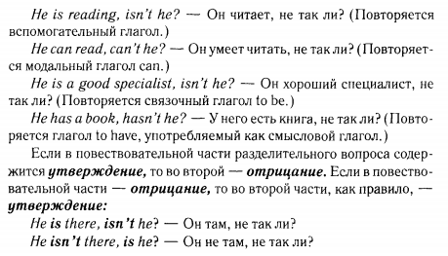
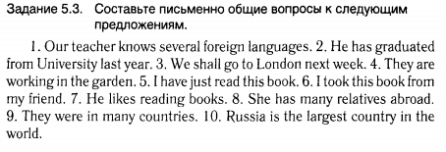
Потренируйтесь в написании анкеты при приеме на работу.
Составьте свою анкету в тетради (личные данные можно изменить).
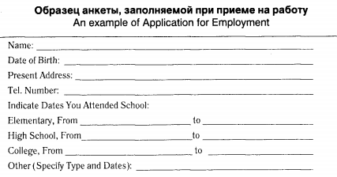
Готовимся к контрольной работе по всем временам глагола – выполните упражнение:
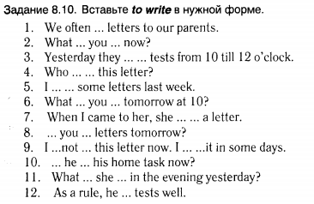
Закрепляем изученное – составьте предложения из слов:
